Самарский национальный исследовательский университет
имени академика С. П. Королёва

Отчёт по лабораторной работе № 4
  - Функциональное моделирование архитектуры
тренажёра IT-собеседований
Дисциплина «Проектирование программных комплексов»
Выполнил: Арсланов Р., Арчибасов А.
Группа 3104
Проверил Печенин А.В.

Самара
2026

1 Контекстная диаграмма

Рисунок 1. Контекстная диаграмма A-0

2 Описание контекстной диаграммы

2.1 Основное назначение системы
Тренажёр помогает готовиться к IT-собеседованиям. Пользователь выбирает темы, отвечает на вопросы карточек, сверяется с пояснениями и повторяет сложные карточки.

2.2 Входы, управления и выходы
Тип | Что передаётся
Входы | Учебный контент (I1), выбор тем (I2), команды проверки и самооценка (I3).
Управления | Правила каталога (C1) и правила тренировки (C2).
Выходы | Реестр тем (O1), экран тренировки (O2) и итог сессии (O3).

2.3 Механизмы системы
Механизм M1 включает интерфейс React в браузере, сервер FastAPI и базу PostgreSQL. Интерфейс показывает карточки и ведёт сессию, сервер выдаёт контент, база хранит темы и карточки.

3 Иерархия диаграмм
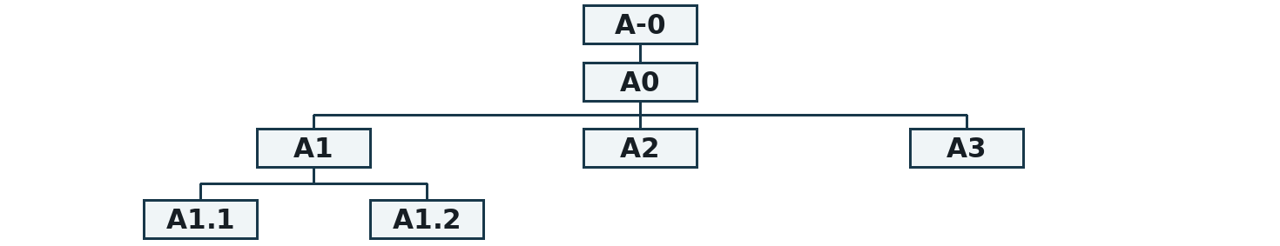
Рисунок 2. Дерево диаграмм
A0 раскрывает контекстную функцию. A1, A2 и A3 детализируют блоки нулевого уровня. A1.1 раскрывает блок A11, A1.2 - блок A12.

4 Диаграмма нулевого уровня
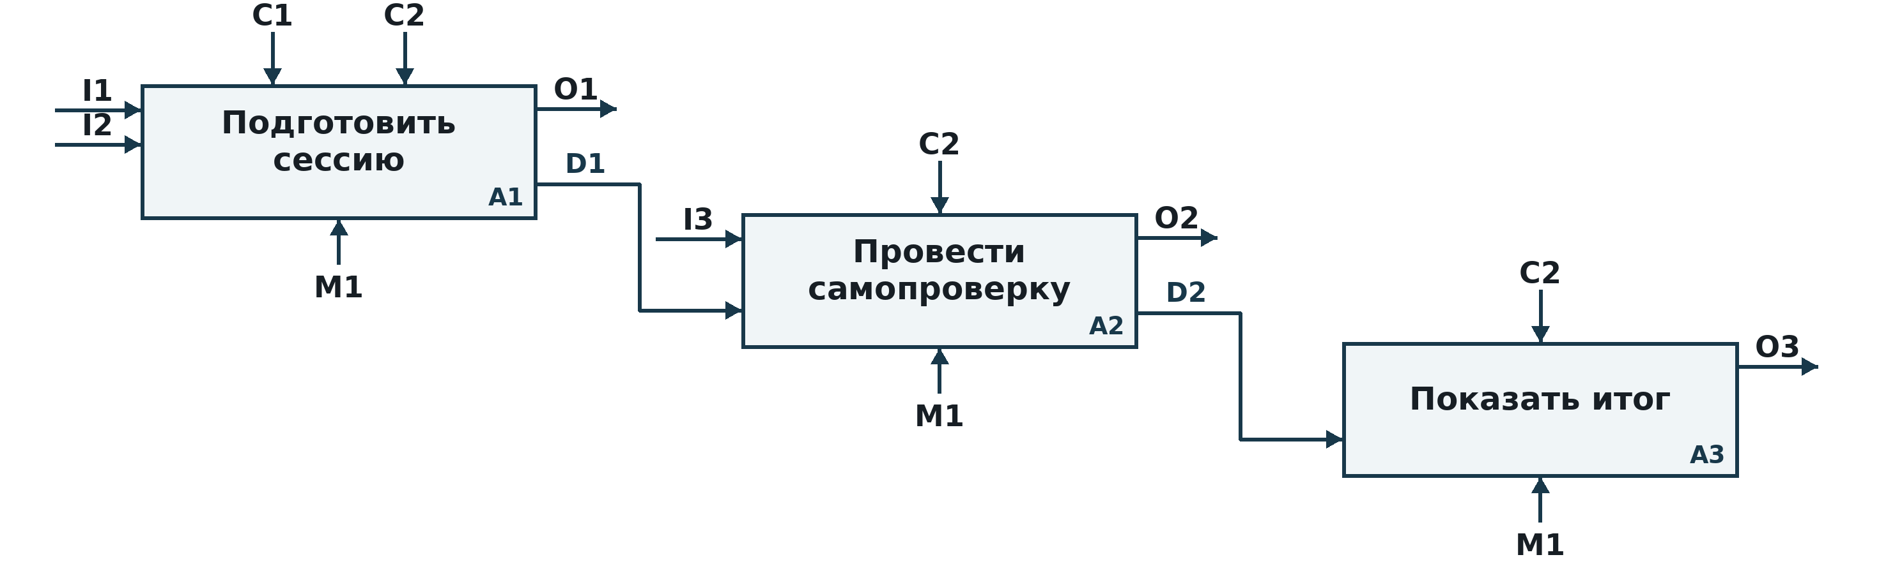
Рисунок 3. Диаграмма нулевого уровня A0
A1 подготавливает сессию. A2 проводит самопроверку и передаёт её состояние в A3. A3 выводит результат после завершения сессии.

5 Диаграммы первого уровня
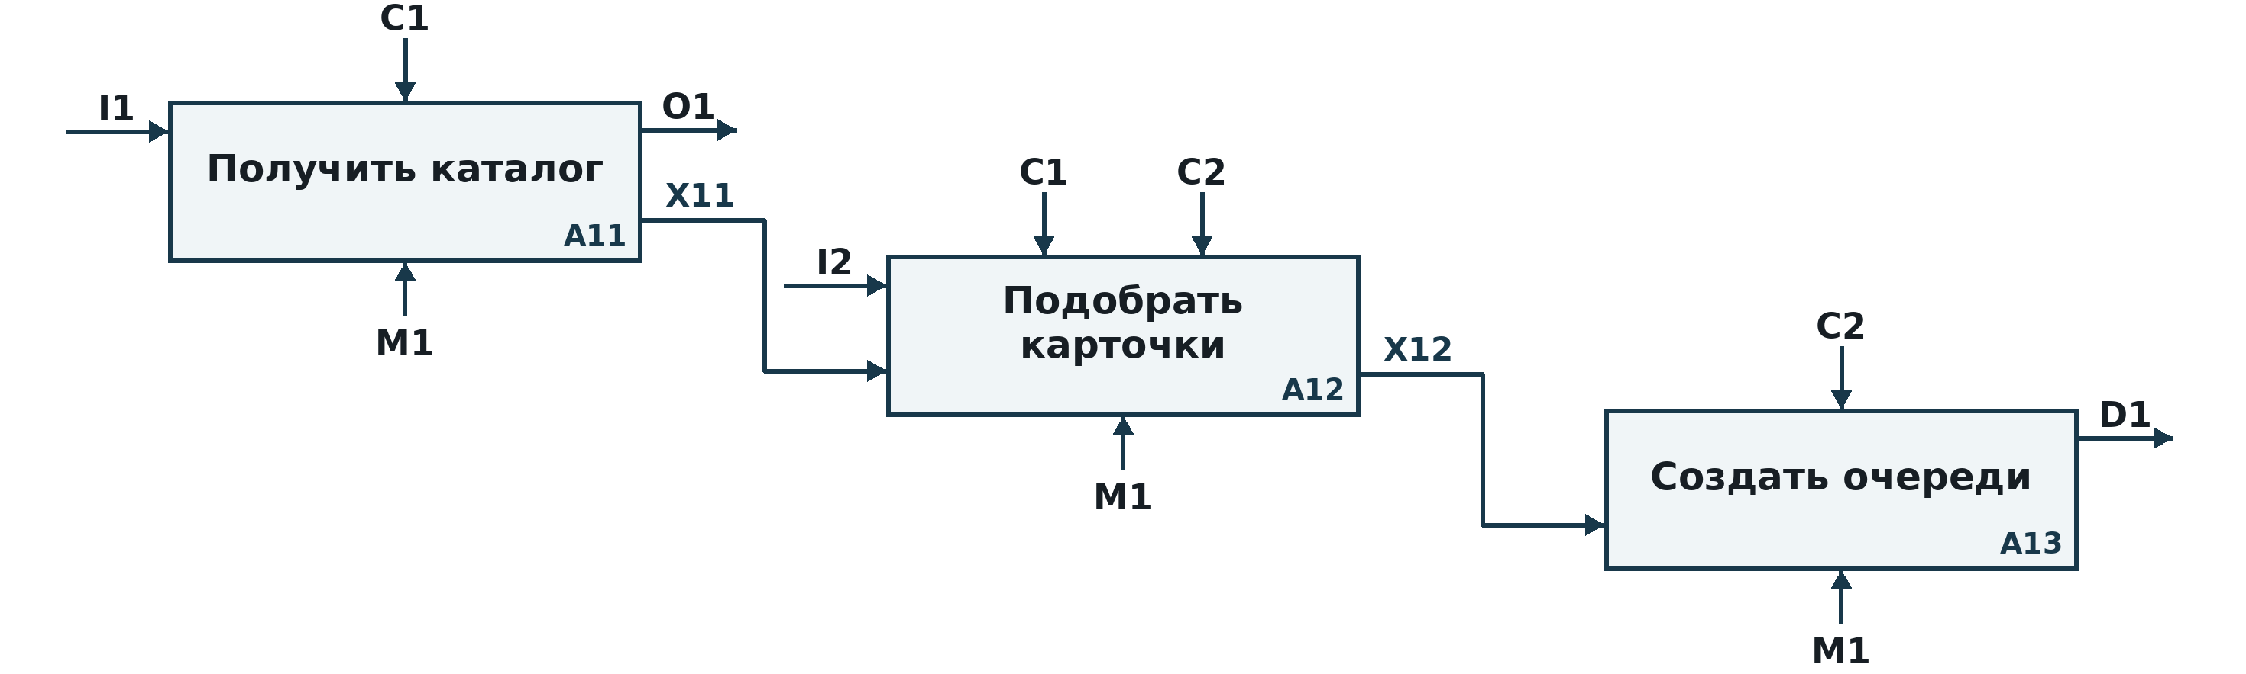
Рисунок 4. A1. Подготовить сессию
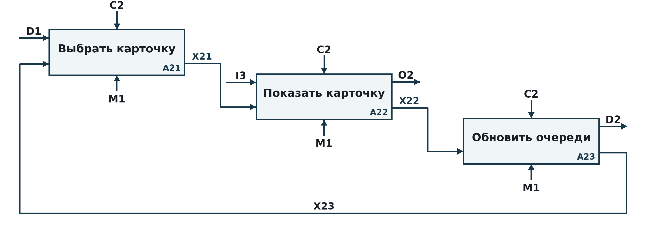
Рисунок 5. A2. Провести самопроверку
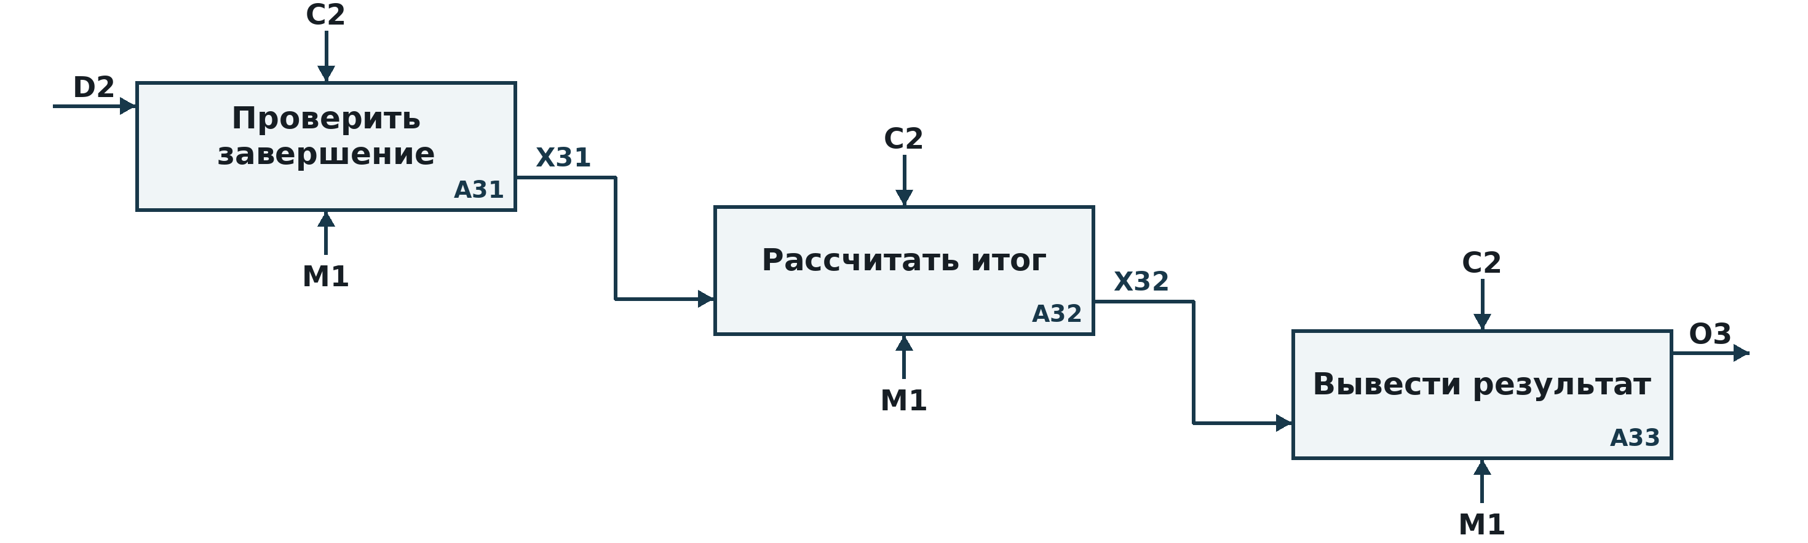
Рисунок 6. A3. Показать итог

6 Дополнительные диаграммы второго уровня
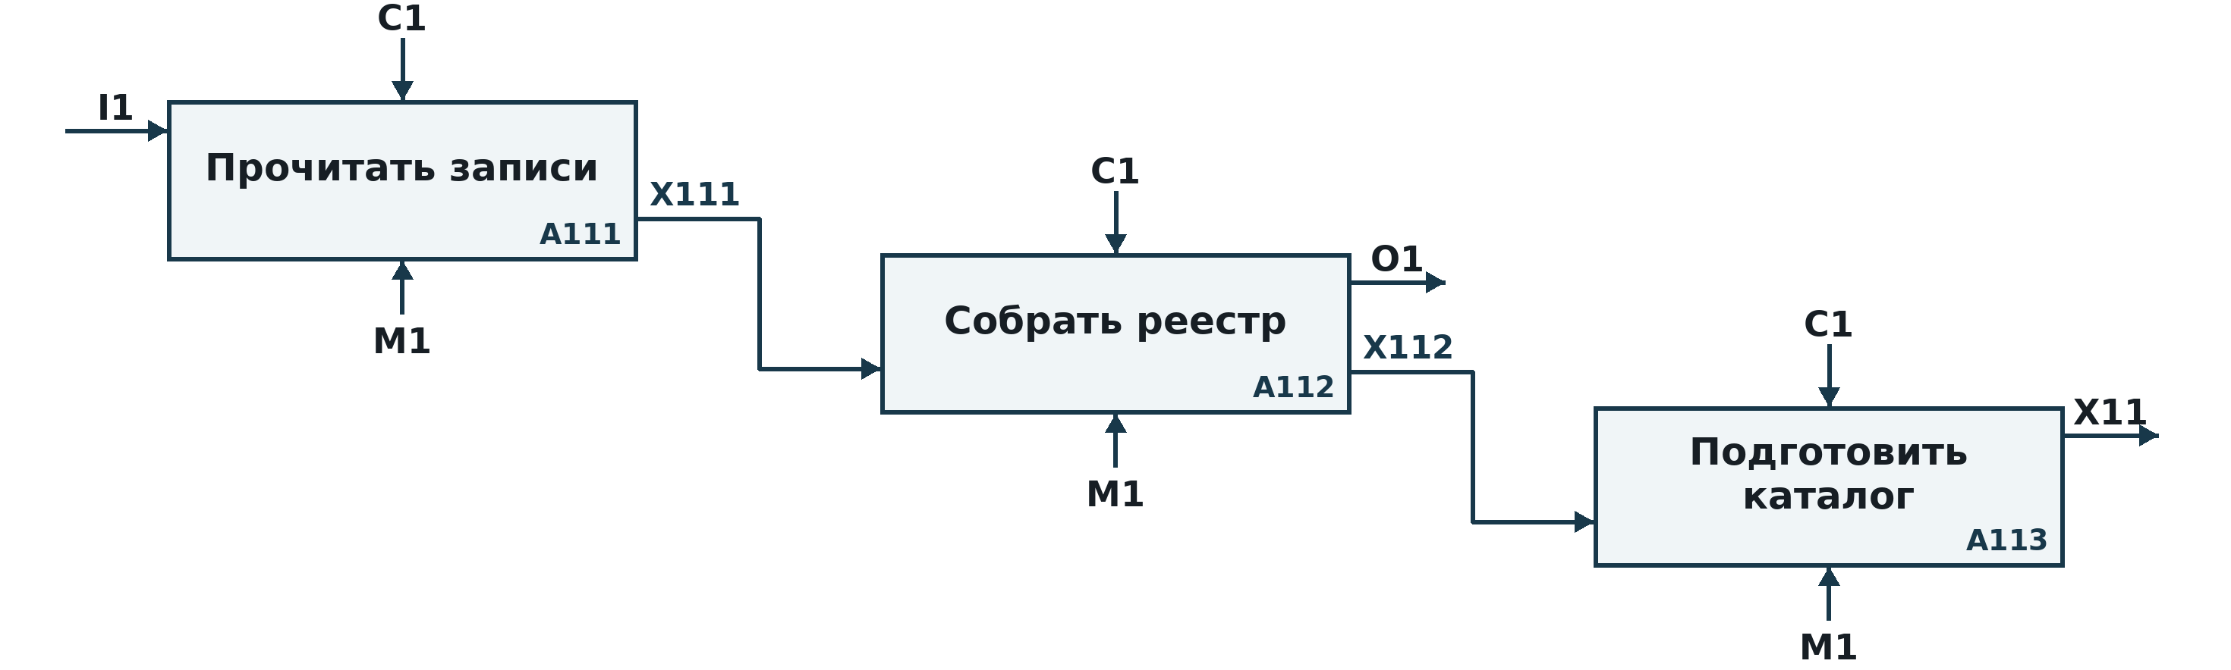
Рисунок 7. A1.1. Получить каталог (блок A11)
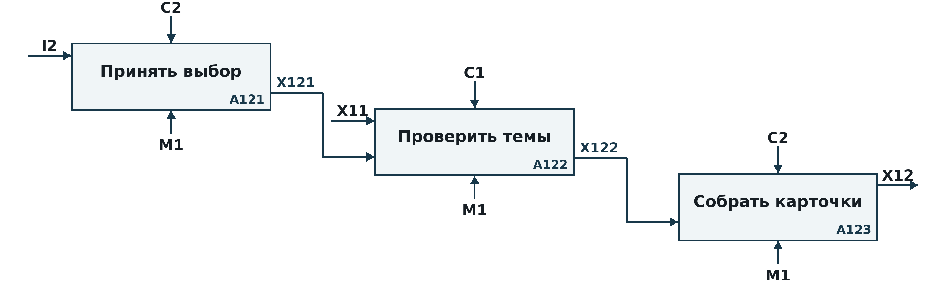
Рисунок 8. A1.2. Подобрать карточки (блок A12)

7 Расчёт коэффициентов декомпозиции и сбалансированности
Коэффициент декомпозиции Kд = N/L, где N - число блоков, L - глубина диаграммы. Для A-0 глубина равна нулю, поэтому Kд не рассчитывается.
Коэффициент сбалансированности Kс = max(Aᵢ) − ΣAᵢ/N, где Aᵢ - число дуг у блока. Внутреннюю дугу считаем у обоих блоков, с которыми она соединена. Управление и механизм учитываем у каждого блока, к которому они подведены.
Диаграмма | L | N | Расчёт Kд | Дуги по блокам | Расчёт Kс
A-0 | 0 | 1 | — | A0 · 9 | 9 − (9)/1 = 0,00
A0 | 1 | 3 | 3/1 = 3,00 | A1 · 7, A2 · 6, A3 · 4 | 7 − (7+6+4)/3 = 1,33
A1 | 2 | 3 | 3/2 = 1,50 | A11 · 5, A12 · 6, A13 · 4 | 6 − (5+6+4)/3 = 1,00
A2 | 2 | 3 | 3/2 = 1,50 | A21 · 5, A22 · 6, A23 · 5 | 6 − (5+6+5)/3 = 0,67
A3 | 2 | 3 | 3/2 = 1,50 | A31 · 4, A32 · 4, A33 · 4 | 4 − (4+4+4)/3 = 0,00
A1.1 | 3 | 3 | 3/3 = 1,00 | A111 · 4, A112 · 5, A113 · 4 | 5 − (4+5+4)/3 = 0,67
A1.2 | 3 | 3 | 3/3 = 1,00 | A121 · 4, A122 · 5, A123 · 4 | 5 − (4+5+4)/3 = 0,67

Например, к блоку A1 на диаграмме A0 относятся семь дуг: входы I1 и I2, управления C1 и C2, механизм M1 и выходы O1 и D1.
При переходе от A0 к диаграммам первого и второго уровней Kд снижается: 3,00 → 1,50 → 1,00. Kс на этих переходах не растёт. Для A-0 значение Kс равно нулю, поскольку на диаграмме один блок.

8 Описание функциональных блоков
Блок | Функция | Краткое описание
A0 | Провести тренировку | Обеспечивает самопроверку по выбранным IT-темам.
A1 | Подготовить сессию | Показывает каталог и подготавливает карточки выбранных тем.
A2 | Провести самопроверку | Показывает карточки и принимает самооценку.
A3 | Показать итог | Выводит результат завершённой сессии.
A11 | Получить каталог | Подготавливает реестр тем и данные карточек.
A12 | Подобрать карточки | Проверяет выбор тем и отбирает карточки.
A13 | Создать очереди | Заполняет основную очередь и создаёт пустые стек повторения и беклог.
A21 | Выбрать карточку | Берёт карточку из основной очереди, затем из стека повторения.
A22 | Показать карточку | Показывает вопрос, раскрывает кейс по команде и принимает самооценку.
A23 | Обновить очереди | Переносит карточку в стек повторения или беклог и обновляет счётчики.
A31 | Проверить завершение | Передаёт данные для итога, когда обе очереди пусты.
A32 | Рассчитать итог | Считает усвоенные и отправленные на повтор карточки.
A33 | Вывести результат | Показывает итоговые счётчики обучающемуся.
A111 | Прочитать записи | Получает темы и карточки с привязкой к темам.
A112 | Собрать реестр | Показывает названия тем, теги и количество карточек.
A113 | Подготовить каталог | Передаёт темы и карточки для отбора в сессию.
A121 | Принять выбор | Выделяет идентификаторы выбранных тем.
A122 | Проверить темы | Сопоставляет выбор с каталогом.
A123 | Собрать карточки | Передаёт карточки выбранных тем или причину отказа.

9 Описание интерфейсных дуг
Входы показаны слева, управления сверху, механизмы снизу, выходы справа. Коды на рисунках соответствуют обозначениям в таблице.
Код | Название | Что передаётся
I1 | Учебный контент | Темы, теги, вопросы и кейсы.
I2 | Выбор тем | Идентификаторы тем и команда запуска.
I3 | Действия обучающегося | Команда проверки и самооценка.
C1 | Правила каталога | Обязательные поля и принадлежность карточки теме.
C2 | Правила тренировки | Порядок запуска, показа и повтора карточек, условие завершения.
M1 | Компоненты приложения | Интерфейс React в браузере, сервер FastAPI и база PostgreSQL.
O1 | Реестр тем | Названия, теги и количество карточек.
O2 | Экран тренировки | Вопрос, раскрытый кейс, прогресс или сообщение об ошибке запуска.
O3 | Итог сессии | Число усвоенных и отправленных на повтор карточек.
D1 | Начальное состояние | Очереди сессии или причина отказа в запуске.
D2 | Состояние для итога | Очереди, счётчики и признак запуска сессии.
X11 | Каталог | Доступные темы и связанные с ними карточки.
X12 | Набор для сессии | Карточки выбранных тем или причина отказа.
X21 | Данные для показа | Текущая карточка и прогресс или причина отказа.
X22 | Самооценка карточки | Идентификатор карточки, решение обучающегося и состояние очередей.
X23 | Состояние для продолжения | Обновлённые очереди и счётчики для следующего показа.
X31 | Данные завершённой сессии | Состояние сессии после исчерпания обеих очередей.
X32 | Итоговые счётчики | Подсчитанные результаты сессии.
X111 | Записи тем и карточек | Поля тем и карточек, связи между ними.
X112 | Данные каталога | Записи тем и карточек, сгруппированные по темам.
X121 | Идентификаторы тем | Выбор пользователя после разбора запроса.
X122 | Результат проверки тем | Найденные темы и карточки или причина отказа.

